Studijní obor: technické lyceum
Třída: TLB2
Školní rok: 2018/2019
Autorský kolektiv: Bence Vojtěch, Dyntar David, Janík Kryštof, Krejčí Michaela, Parůžek Jan, Růžička Lukáš, Švanda Vít, Tomanová Michaela, Urbánková Tereza, Železný Petr

Stereometrie v praxi
Konstrukce krabice

Prohlašujeme, že jsme tuto práci vypracovali samostatně a uvedli v ní všechny prameny, literaturu a ostatní zdroje, které jsme použili.

----------------------------------------
za autorský kolektiv Vojtěch Bence
Obsah
1 Úvod 4
2 Samotná práce 5
2.1 Harmonogram práce 5
3 Návrh výrobku v CAD 9
4 Matematické výpočty 10
5 Kalkulace ceny 14
6 Objednávka materiálu 15
7 Seznam tabulek, grafů a obrázků 16
7.1 Seznam tabulek 16
7.2 Seznam obrázků 16

Úvod
Dostali jsme za úkol vyrobit krabici na zajímavý předmět. Protože často býváme v chemické laboratoři a hledali jsme tvarově zajímavý předmět, na který bychom mohli vyrobit krabici, našli jsme si rampu, na které se předvádí tekutost plynů.
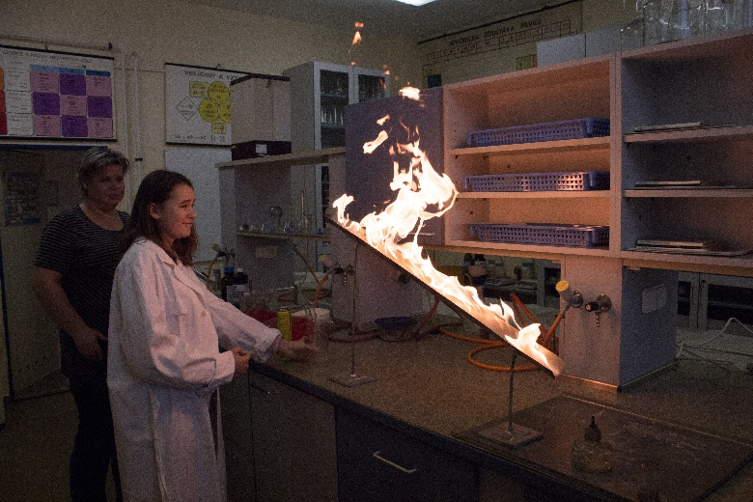
- Výběr předmětu

Samotná práce

Harmonogram práce
Nejprve jsme si vytvořili harmonogram prací.
Po té, co jsme našli předmět, na který máme vytvořit krabici, rozhodovali jsme, jak bude vypadat krabice, co se týká tvaru. Krabice mohla být mezi stojkami plná, ale my se rozhodli udělat krabici tvarově zajímavou a tak jsme se rozhodli, že vytvoříme krabici vytvarovanou přesně na předmět.
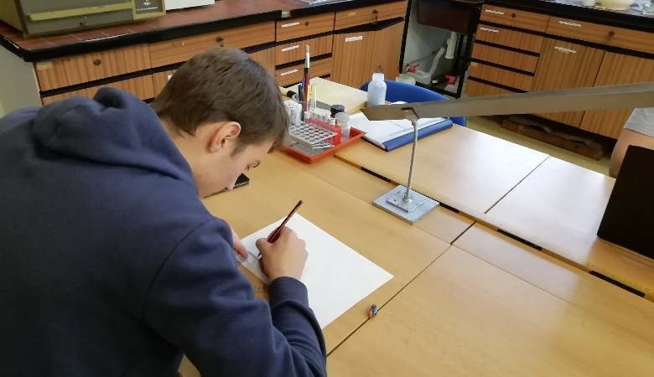
- Návrh krabice
Dohodli jsme se na tom, že díky složitosti krabice, bude nejjednodušší použít kartón (silnější výkres), který budeme lepit lepidlem.
Část týmu pak proměřila předmět, navrhla rozměry.
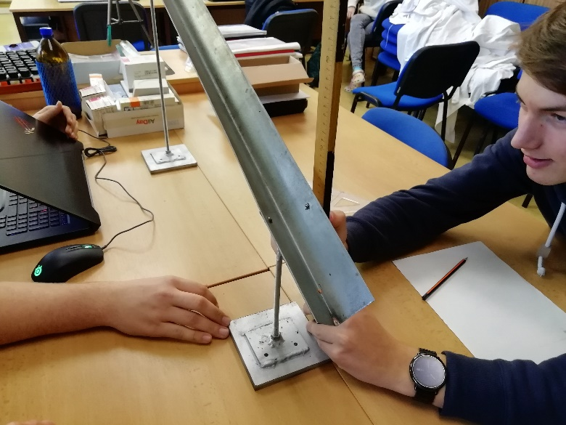
- Měření krabice
Po té jsme udělali návrh krabice v CAD.
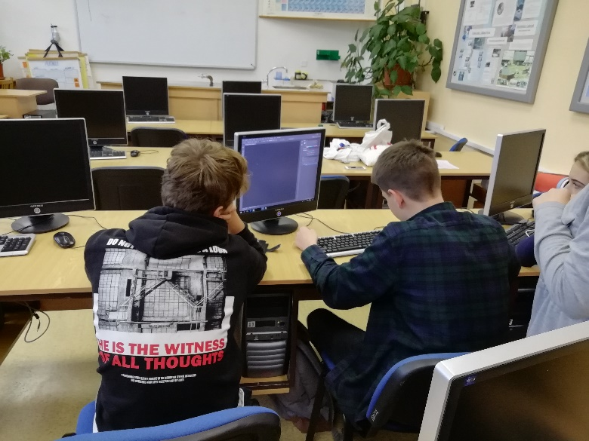
- Návrh krabice v CAD
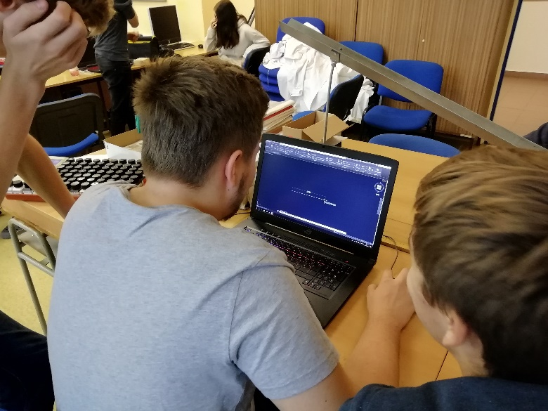
- Návrh krabice v CAD
Po té jsme krabici vyrobili.
Musíme přiznat, že to nebylo tak jednoduché, jak jsme si představovali. Lepení šlo vcelku obtížně, ale i vymyslet síť krabice, byl problém. Nakonec jsme se rozhodli, že jednotlivé díly vystřihneme každý zvlášť a pak vše postupně slepíme.
Jak jsme zjistili, č´šetřili jsme tím i materiál, protože pak nebylo tolik odpadu, rozložili-li jsme celou síť většinou na obdélníky.
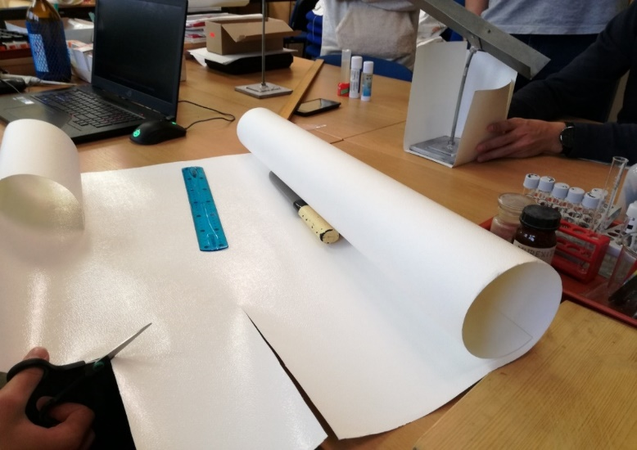
- Výroba krabice
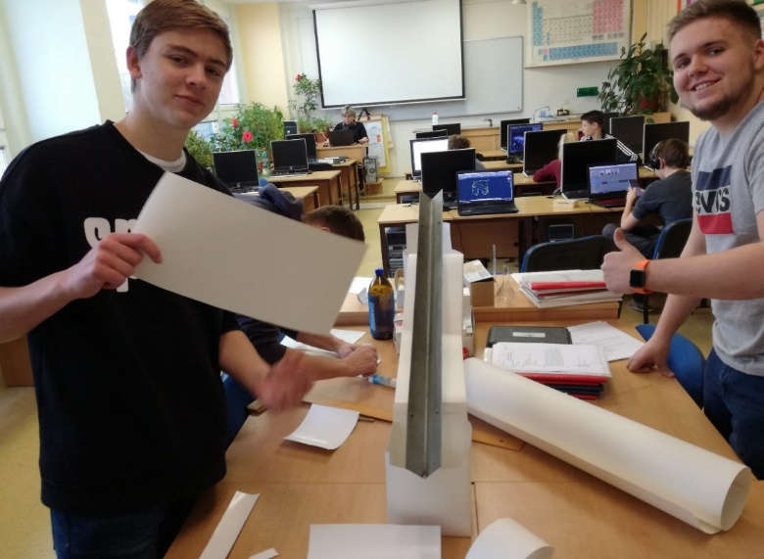
- Výroba krabice
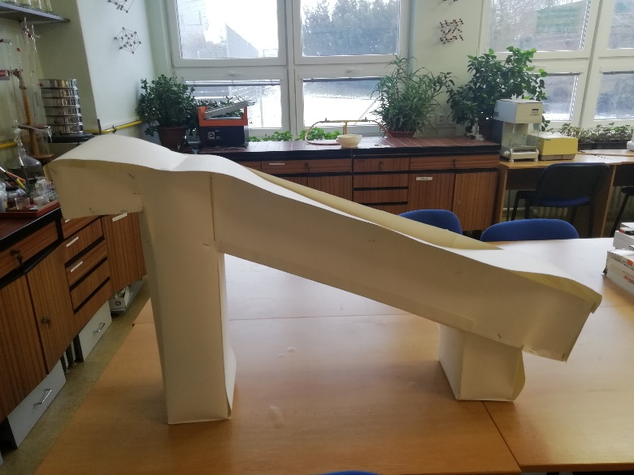
- Výroba krabice
V závěru jsme krabici odekorovali. Základem se stala koláž ze členů naší pracovní skupiny.
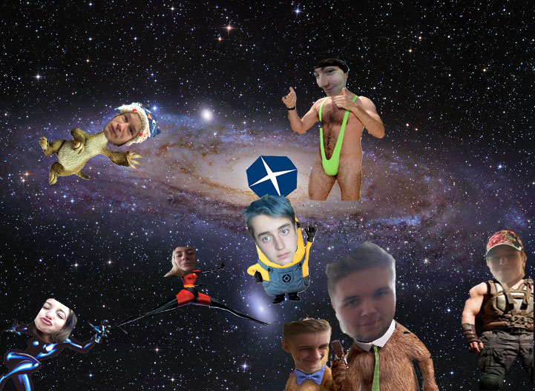
- Koláž
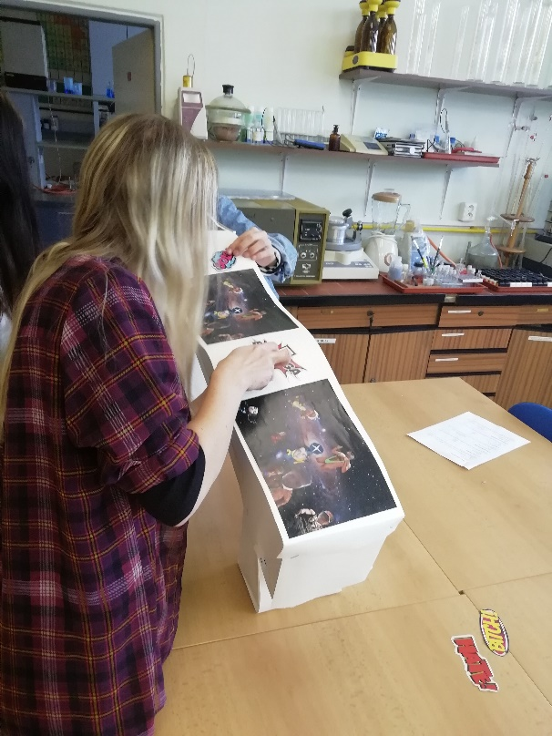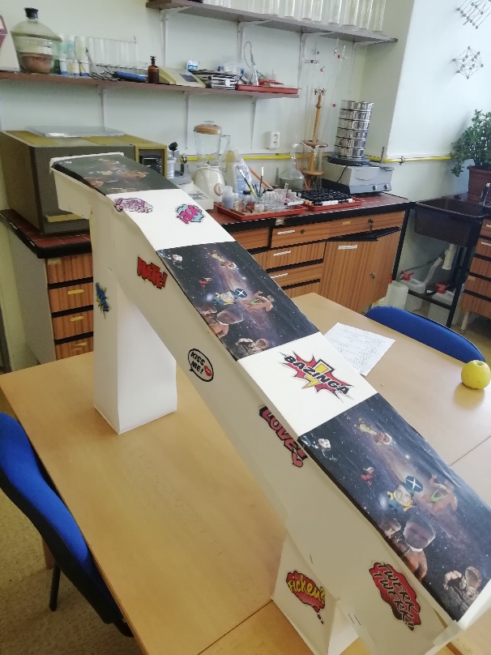
- Dekorování krabice

Návrh výrobku v CAD
- Původní návrh v CAD

Matematické výpočty
Při výrobě krabice jsme se trochu odchýlili od původního návrhu v CAD. Důvodem bylo to, že jsme se snažili využít co nejlépe materiál na výrobu krabice. Proto jsme si krabici rozkreslili pomocí čtverečkové sítě.
Jako základní formát nám posloužil výkres rozměru A0 1189 cm × 841 cm.
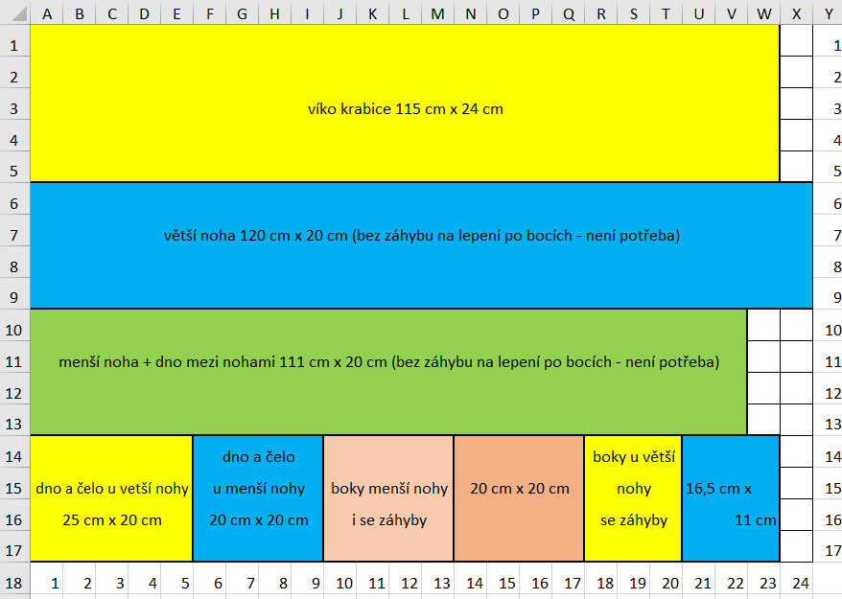
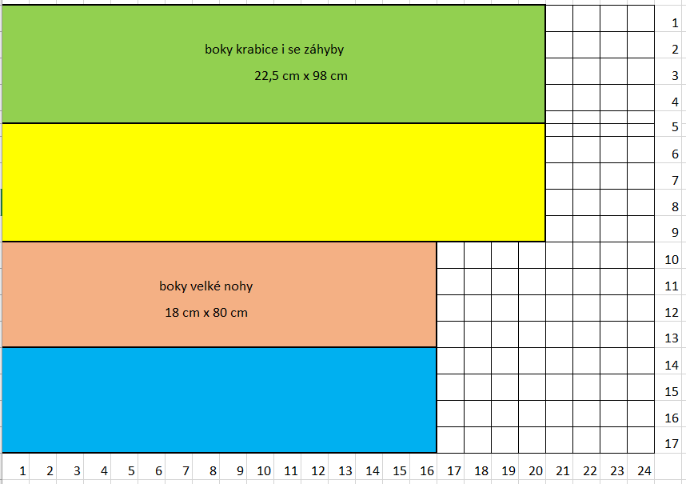
Počet čtverečných jednotek na jednom výkresu: 17 × 24 = 408
Počet čtverečných jednotek na obou výkresech: 816
Počet čtverečných jednotek odpadu na prvním výkresu: 17
Počet čtverečných jednotek odpadu na druhém výkresu: 17 × 4 + 8 × 4 = 100
Počet čtverečných jednotek odpadu na obou výkresech: 117
Výpočet odpadu v procentech:
Při výrobě většího počtu krabic by odpad ještě klesl, protože odpad z druhého výkresu by se dal použít pro další krabici.
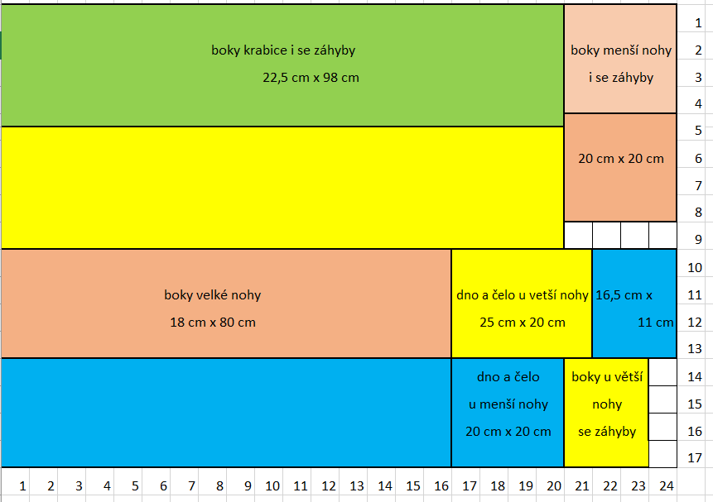
Uvolněný prostor se pak dá využít např. takto:
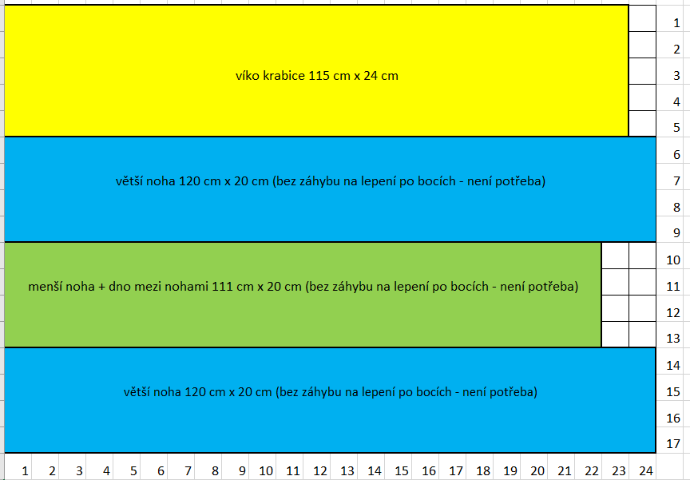
Ve velkovýrobě lze uvažovat také takto:
Vytisknout 3 krát:
odpad: 3 × 24 + 3 × 56 = 240
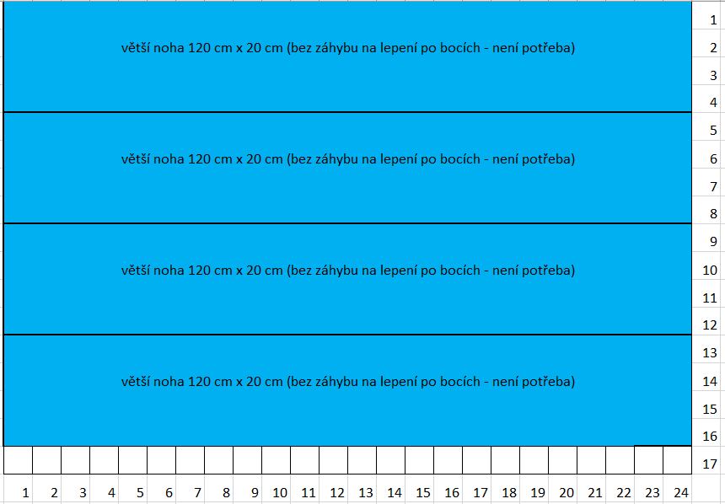 | 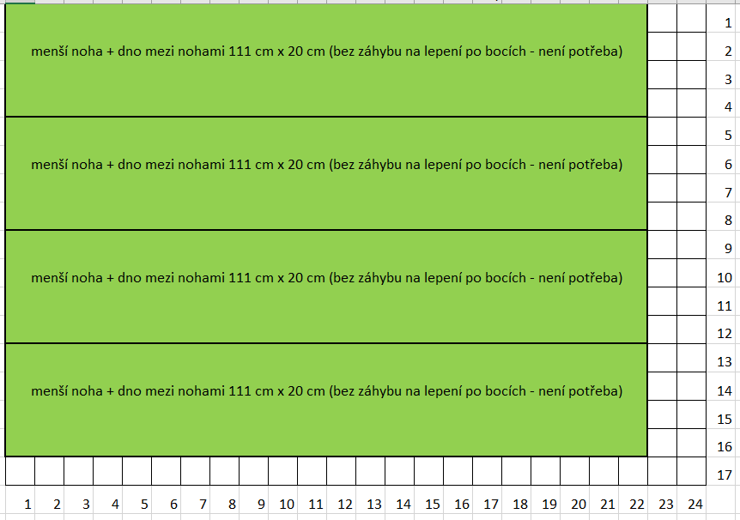

Vytisknout 4 krát:
odpad: 4 × 63 = 252
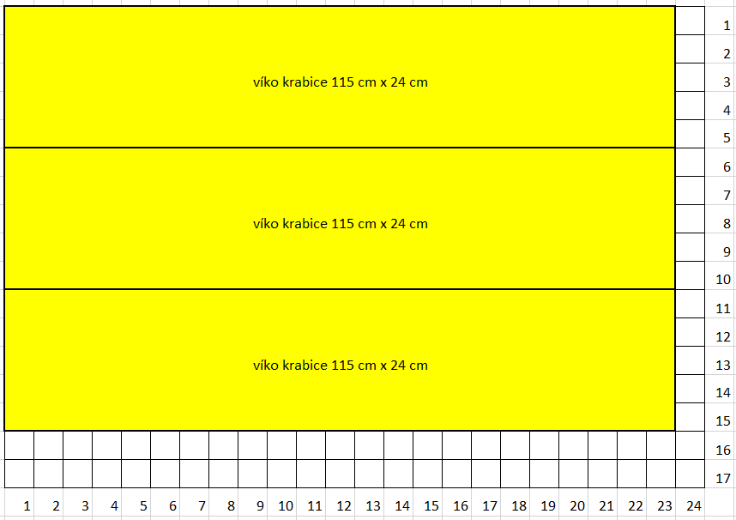
Vytisknout 12 krát:
odpad: 12 × 8 = 96

Celkem odpad: 240 + 252 + 96 = 588
Celková spotřeba materiálu: (3 + 3 + 4 + 12) × 408 = 8976
Výpočet odpadu v procentech:

Kalkulace ceny
- Klakulace ceny pro výrobu 12krabic (při minimálním odpadu)
 | spotřeba | cena za jednotku | cena celkem
Spotřeba materiálu | 22 kartónů | 32,90 Kč | 723,80 Kč
 | 2 lepidla | 99,- Kč | 198,- Kč
Dekorkrabice | 48 barevných tisků | 8,- Kč | 384,- Kč
Výroba krabice | záleží na použití typu stroje a množství krabic |  | 240,- Kč
Celkem 12 krabic |  |  | 1545,80 Kč
Cena 1 krabice |  |  | 129,- Kč
Návrh krabice | 5 hodin | 200,- Kč | 1000,- Kč

Objednávka materiálu
Střední průmyslová škola Třebíč
Manželů Curieových 734, 674 01 Třebíč

Papermax,s.r.o.
Rudé armády 1820/31
733 01 Karviná - Hranice

Objednávka zboží.

Na základě Vaší nabídky závazně objednáváme 176 kartónů A0 a 2 lepidla Herkules na výrobu 96 krabic.
Fakturu za objednané zboží adresujte, prosím, na výše uvedenou adresu.
S pozdravem
David Dyntar

tel.: 568 832 111  e-mail: office@spst.cz  www.spst.cz | DIČ: CZ66610702  IČO: 66610702 | Bankovní spojení: ČSOB  Číslo účtu: 248984955/0300

Seznam tabulek, grafů a obrázků

Seznam tabulek
Tabulka 1. Klakulace ceny pro výrobu 12krabic (při minimálním odpadu) 14

Seznam obrázků
Obrázek 1. Výběr předmětu 4
Obrázek 2. Návrh krabice 5
Obrázek 3. Měření krabice 5
Obrázek 4. Návrh krabice v CAD 6
Obrázek 5. Návrh krabice v CAD 6
Obrázek 6. Výroba krabice 7
Obrázek 7. Výroba krabice 7
Obrázek 8. Výroba krabice 7
Obrázek 9. Koláž 8
Obrázek 10. Dekorování krabice 8
Obrázek 11. Původní návrh v CAD 9

